Осень. Школа. Жара. В 5 «Д» состоялась игра «Умники и умницы» по теме «Загадки в пятницу»
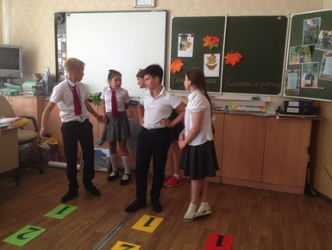
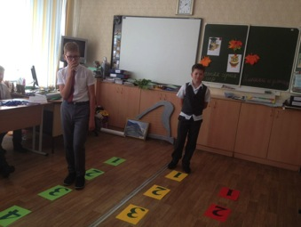
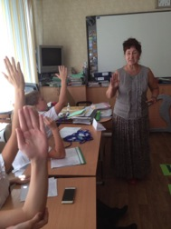

- Трудный выбор пути-дорожки - Вот так загадка!- думает Станислав

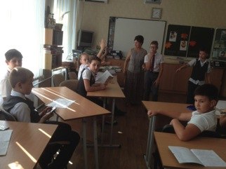
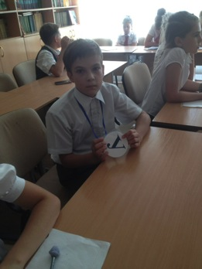
- Мы знаем ответ, мы видим ориентир

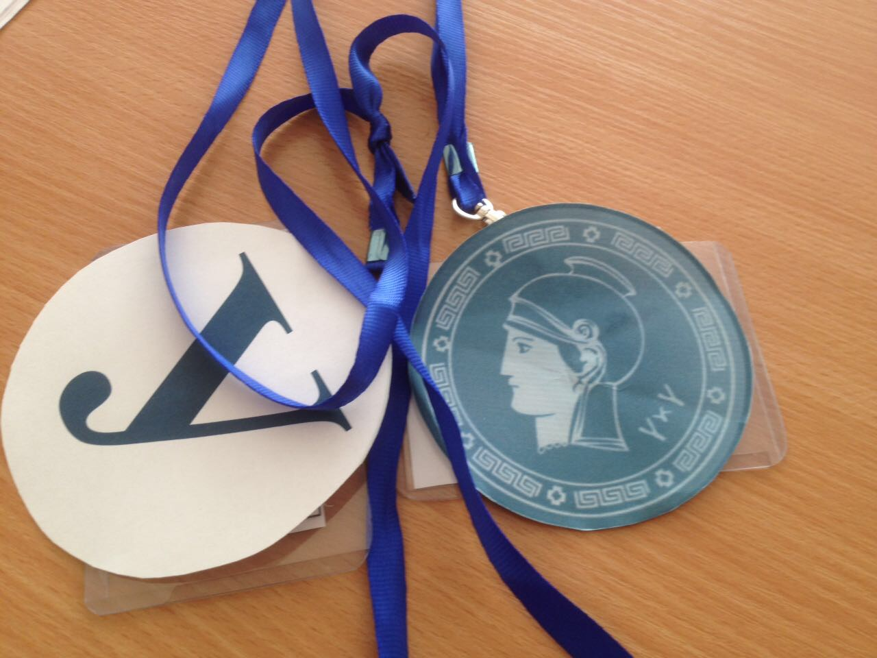

- Ордена, медали нам не даром дали - Ум не иголка, его не спрячешь…

